17届决赛试题
一、（共30 分）
近来一种新型的定点起重设备“平衡吊”被广泛应用于几十到几百千克工件的频繁吊运，其结构的示意图决17-1所示．平衡吊主要由传动、杆系、回转座和立柱组成。杆系是由ABD 、DEF 、BC 、CE 四杆铰接组成的四连杆机构，DECB在任何情况下都是一个平行四边形．杆系的A 处是一个水平的转轴，通过电机可控制转轴，使之固定在竖直槽内的不同位置，从而调节挂在绞接于F 处吊钩上的重物的高度．杆ABD 可绕转轴A在竖直平面内无摩擦地转动．杆系的C点是能在光滑的水平槽上滑动的铰链，杆BC 和EC 都可绕C点在竖直平面内转动，绕铰链转动的摩擦均忽略不计。$l$₁表示AD 的长度，$l$₂表示AB 的长度， $l$₃表示DF 的长度，$l$₄表示BC 的长度．
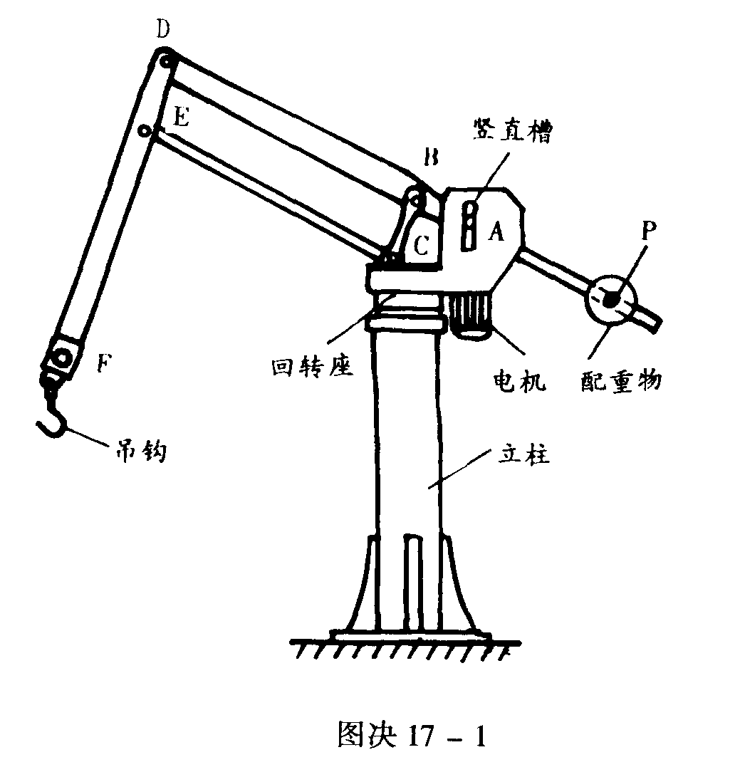
( l )若将各杆都视为轻质（无自重）刚体，且无图中配重物时，试论证$l$₁、$l$₂、 $l$₃、$l$₄ 应满足什么关系才能使平衡吊的吊钩（包括所吊的重物）位于同一水平面上的不同位置时平衡吊都能处于平衡状态．
( 2 ）若考虑各杆的自重，为使平衡吊的吊钩（包括所吊的重物）位于同一水平面上不同位置时平衡吊都能处于平衡状态，必须在杆ABD 的另一端P 处加上配重物，P 点距A 轴的距离为$l$_{p} ．设配重物受到的重力大小为G_{p}，杆的AD 段、 DF 段、 BC 段、CE 段受到的重力的大小分别为G₁ 、G₃ 、G₄ 和G₅ ，不计杆的AP 段所受的重力．问当杆长$l$₁、$l$₂、 $l$₃、$l$₄ 和$l$_{p} 已知，且取$l$₁=$l$₃、$l$₂ = $l$₄时配重的大小G_{p}为多少？

二、（共30 分）
太阳风是从太阳大气外层（称为日冕）不断向星际空间发射的稳定的、由相同数目的质子和电子构成的带电粒子流，它使太阳每年减少的质量相对于太阳质量M_{S} 可忽略不计．观测表明，太阳风的速度的人小v随着与太阳中心的距离r的增加而增大．现提出一简单的模型来解释太阳风的速度变化的机制：假定日冕中的大量电子可视为理想气体；日冕中的电子气是等温（温度为T ）的、各向同性的，以球对称的速率v(r)（太阳风的速率）向外膨胀；太阳风中质子的定向运动速度比电子的小得多，太阳风的速度其实是电子定向运动的速度，太阳风可解释为日冕中的电子气向外的等温膨胀．记太阳风的速率v随着与太阳中心的距离r变化的变化率为τ＝Δv／Δr．若不考虑质子和电子间的相互碰撞，试求τ随r 变化的关系式τ（r）。

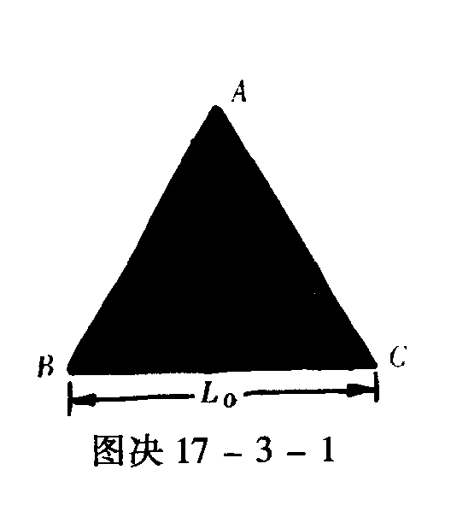
三、（共25 分）
波兰数学家谢尔宾斯基1916年研究了一个有趣的几何图形．他将如图决17-3-1 ）一块黑色的等边三角形ABC 的每一个边长平分为二，再把平分点连起来，此三角形被分成四个相等的等边三角形，然后将中间的等边三角形图挖掉，得到如图决17-3-2的图形；接着再将剩下的黑色的三个等边三角形按相同的方法处理，经过第二次分割就得到图决17-3-3 的图形．经三次分割后，又得到图决17-3-4 的图形．这是带有自相似特征的图形，这样的图形又称为谢尔宾斯基镂垫．它的自相似性就是将其中一个小单元（例如图决17-3-4 中△BJK）适当放大后，就得到图决17-3-2 的图形．如果这个分割过程继续下去，直至无穷，谢尔宾斯基镂垫中的黑色部分将被不断地镂空．
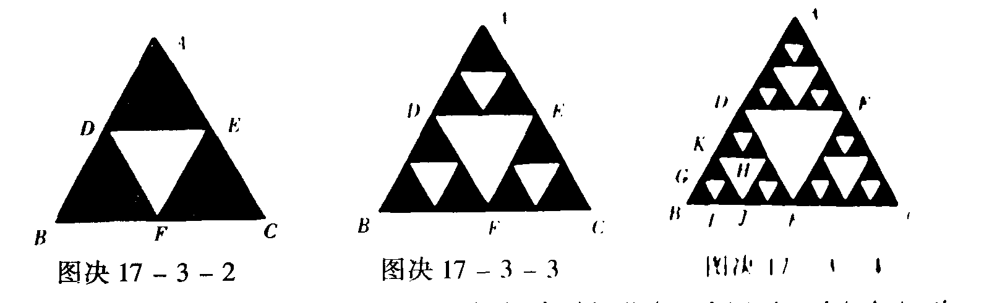
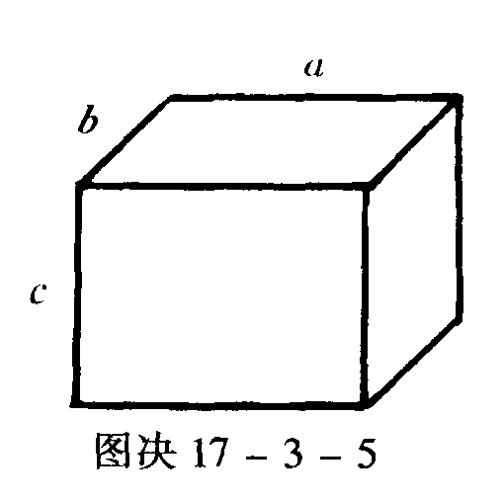
数学家对这类几何图形的自相似性进行了研究，创造和发展出了一门称为“分形几何学”的新学科。近三十多年来，物理学家将分形几何学的研究成果和方法用于有关的物理领域，取得了有意义的进展．
我们现在就在这个背景下研究按谢尔宾斯基镂垫图形的各边构成的电阻网络的等效电阻问题：设17-3-l 所示的三角形ABC的边长L₀的电阻均为r；经一次分割得到如图决17-3-2 所示的图形，其中每个小三角形边长的电阻是原三角形ABC的边长的电阻r的二分之一；经二次分割得到如图决17-3-3 所示的图形，其中每个小三角形边长的电阻是原三角形ABC的边长的电阻r 的四分之一 ；三次分割得到如图决17-3-4 所示的图形，其中每个小三角形边长的电阻是原三角形ABC 的边长的电阻r的八分之一。
( l ）试求经三次分割后，三角形ABC 任意两个顶点间的等效电阻.
( 2 ）试求按此规律作n次分割后，三角形ABC 任意两个顶点间的等效电阻.
( 3 ）由第2问可知，对边长均为L₀ 、边长电阻均为r的电阻三角形ABC ，现用获得谢尔宾斯基镂垫的方法进行分割，分割的次数越多，△ ABC 中每个小三角形的边长越短，参与计算等效电阻的小三角形的边长越多，分割后的△ ABC 两顶点间的等效电阻与其中的小三角形的边长有关．为了从“分形几何学”的角度讨论这个问题，我们先介绍二端电阻网络的“指数”的概念．考虑一长、宽、高分别为a 、b 、c的均匀长方形导体，如图决17-3-5 所示．若电流沿平行于导体长度a 的方向流进导体，则该导体的垂直于电流方向的两个端面间的电阻可表示为
R ＝ρ$\frac{a}{\text{bc}}$
式中ρ为导体的电阻率．若保持b 、c不变，使另一边a 的长度变化，并用L 表示这一可改变的长度，这样构成的一维导体的电阻与L成正比，其电阻可表示为
R₁（L）=ρ$\frac{L}{\text{bc}}$∝L¹
式中1 被称为一维导体的指数．若保持c的长度不变，但使a 边和b 边的长度相等且可以改变，并用L表示这一可改变的长度，即a = b = L , 这样构成的二维导体的电阻与可变的长度无关，可表示为
R₀（L）=ρ$\frac{1}{c}$ ∝ L⁰
式中O 被称为二维导体的指数．若保持导体的三条边a 、b 、c的长度都相等且都可改变，并用L 表示可变的长度，即a = b ＝c = L ，这样构成的三维导体的电阻与可变长度的一次方成反比，可表为
R_{（-1）}（L）=ρ$\frac{1}{L}$ ∝ L⁻¹
式中-1 被称为三维导体的指数．可以将上述结论推广到一般情况，若二端电阻网络的等效电阻与可变长度L的关系为
R_{（s）}（L）=kL ∝ L^{s}
式中比例系数k 是与L 和s都无关的恒量，则称s为此二端电阻网络的指数．
从谢尔宾斯基镂垫图形看，未经分割的三角形的边长为L₀ ，经多次分割，每个最小三角形的边长随分割次数而变，可视为可变长度L ．求出经n 次分割后的谢尔宾斯基镂垫图形A 、B 两点的等效电阻与可变长度L 的关系，并计算出相应的指数．

四、（共25 分）
两个光学元件共轴放置，位置固定不动，每个光学元件都可能是薄透镜或平面反射镜。一小物垂直于主轴．已知当小物位于两元件之间的任何位置时，由这光学系统成的像是有限多个，且两个最后的像大小相同．试通过对各种可能情况的分析，论证什么样的光学系统能满足上面的要求，什么样的光学系统不能满足上面的要求．

五、（共30 分）
( l ）质量不为零的ω介子静止时衰变为三个质量相同的π介子，即ω→3π．试讨论每次衰变产生的三个π介子的动能T₁ 、T₂、T₃可能取的全部值．通常表示每一组动能值（T₁ ，T₂ ，T₃）的方法如下：作一个等边三角形A₁A₂A₃ ，取其高Q为三个π介子的动能之和Q＝T₁＋T₂ ＋T₃ .在三角形内取一点P，令P点到顶点A$i$的对边的距离为T$i$（i = 1 , 2 , 3 ) ，则每一点对应一组动能值（T₁ ，T₂ ，T₃) ．衰变时可以实现的全部（T₁ ，T₂ ，T₃）的可能取值，可以用P点的可能存在的区域来表示．这个区域称为运动学允许区．试在△A₁A₂A₃ 中找出ω→3π的运动学允许区（设衰变后π介子的速度比光速小得多）.
( 2 ）正电子偶素是由一个电子与一个正电子组成的束缚态粒子，记为P_{s}．它在静止时可以衰变为三个γ光子，即P_{s}→3γ . 试在△ A₁A₂A₃ 中找出三个γ光子的运动学允许区域．

